Биология 6 класс
04.05.2020
Тема: Экосистемы
- В тетради пишем число, тема урока, классная работа НЕ ПИШЕМ.

- https://www.youtube.com/watch?v=vqJG-ZEPt7w
просматриваем видео-урок
3)Ниже представлен опорный конспект, который вы читаете, учите и основное конспектируете (мне в личные сообщения по возможности прислать фотоотчет о проделанной работе).

Опорный конспект
Экосистема — совокупность живых организмов, тесно взаимодействующих между собой и со средой обитания.
Биогеоценоз — это однородный участок земной поверхности с определенным составом живых и неживых компонентов, которые объединены в единую систему обмена веществ и энергии. Комплекс живых компонентов — биоценоз, комплекс неживых компонентов — биотоп. Биогеоценоз относительно экосистемы выступает как частное от общего. Биогеоценозы — один из вариантов реально существующих экосистем.
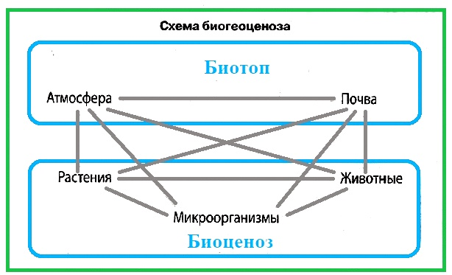
Свойства экосистемы:
Устойчивость — способность выдерживать изменения, создаваемые внешними воздействиями.
Саморегуляция — способность поддерживать определенную численность особей популяций в сообществе.
1) Биотическая часть
- Продуценты — автотрофные организмы, преобразующие энергию Солнца или химических реакций в энергию органических соединений. К этой группе относятся растения и некоторые бактерии.
- Консументы — гетеротрофные организмы, использующие готовые органические вещества (в виде пищи) как источник энергии и веществ, необходимых для их жизни деятельности.
- Редуценты — грибы и гетеротрофные микроорганизмы, разлагающие органические вещества до неорганических.
2) Абиотическая часть
- Неорганические соединения.
- Органические соединения.
- Климатические факторы.
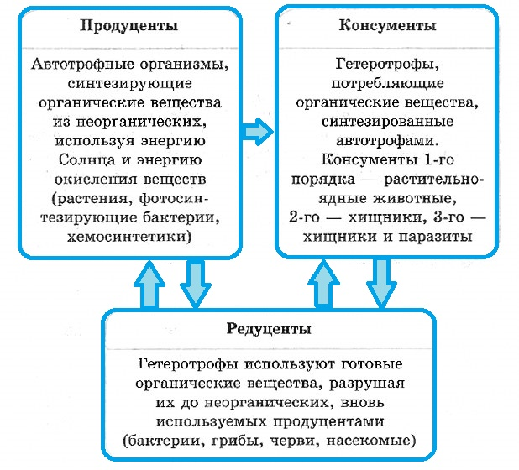

ВИДОВАЯ И ПРОСТРАНСТВЕННАЯ СТРУКТУРЫ ЭКОСИСТЕМЫ
Видовая структура экосистемы — совокупность видов растений и животных, образующих данный биогеоценоз. Она представлена всеми группами организмов. Нарушение какого-либо звена в цепи питания вызывает нарушение экосистемы в целом.
Популяции разных видов в экосистеме распределены особым образом (пространственная структура). Основу вертикальной структуры формирует растительность. Ярусность — разделение сообщества как в надземном, так и подземном пространстве на этажи. Мозаичность — характер горизонтального распределения виден в биотопе, определяемый неоднородностью почвенных условий, рельефом и деятельностью человека.

